Utiliser les Groupes de Contacts

Avec AfterLogic

Accéder aux Contacts
Pour accéder au gestionnaire de contacts de votre courriel web, une fois connecté dans l'interface, simplement cliquer sur le lien « Contacts » situé dans le haut de la page.
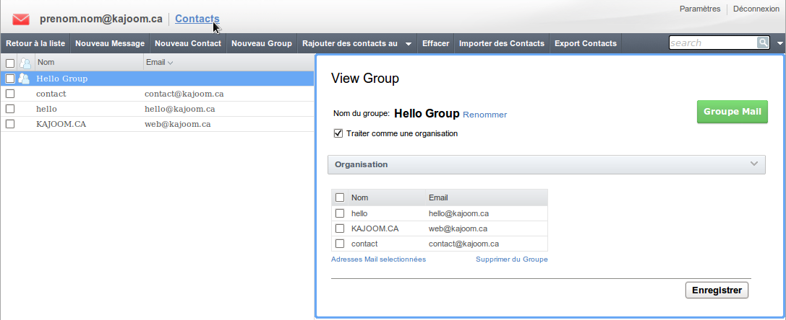

Assigner des contacts à un Groupe
Pour assigner des contacts à un Groupe de contacts, sélectionner les contacts désirés en cochant les cases correspondantes dans la liste, puis cliquer Ajouter des contacts au : -> [nom du Groupe]. Vous pouvez également ajouter un nouveau nom de groupe en passant si vous le souhaitez.
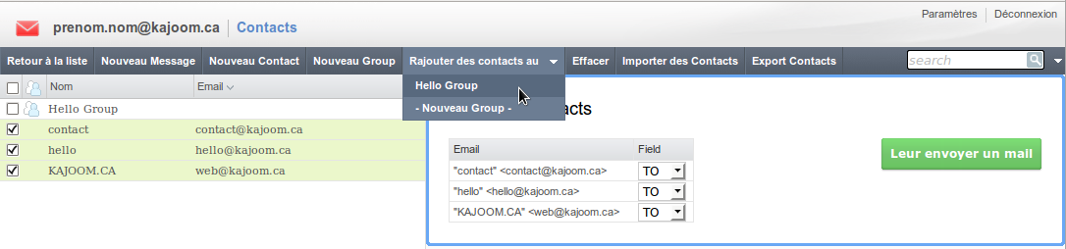

Envoyer un courriel à un Groupe
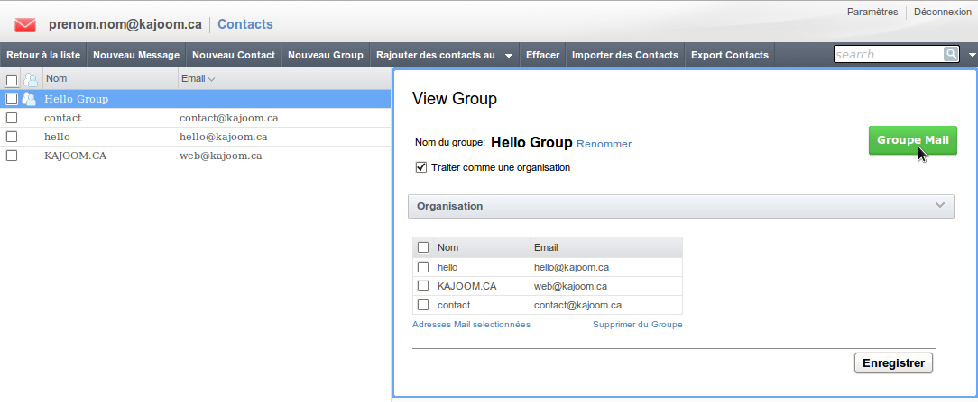

Rédiger le courriel à un Groupe :
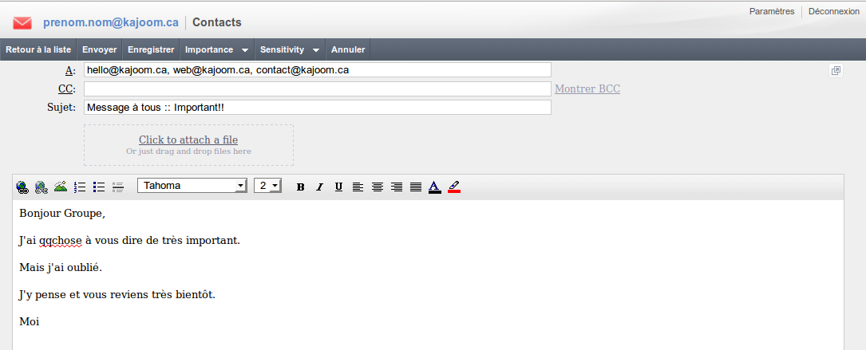

Voir aussi :
- Gestion des contacts avec le Courriel Web
- Courriel Web

Services reliés
- kajoom.ca/services/hebergement

